**Zonduurzaam & Cloover starten ‘Het zonnepanelen abonnement’: zo flexibel als je telefoon abonnement!**

**Zonduurzaam &amp; Cloover starten samen &lsquo;Het zonnepanelen abonnement&rsquo;: net zo flexibel als je mobiele telefoon abonnement
Op 1 november 2023 is het zo ver: Zonduurzaam brengt samen met het Zweedse bedrijf Cloover het 'Try before You Buy'-concept naar Nederland, een concept dat in Zweden al voor enthousiasme heeft gezorgd. Beide partijen hebben hiervoor de handen ineengeslagen om dit unieke concept naar Nederland te brengen. Met de recente kapitaalinjectie van &euro;7 miljoen, geleid door 9900 Capital (voormalig Gates Foundation en Hedosophia Investors), met een deelneming van QED, Broadhaven Ventures, Index Ventures Scout Fund en Centrotec is dit een gamechanger voor duurzame energie in Nederland.**

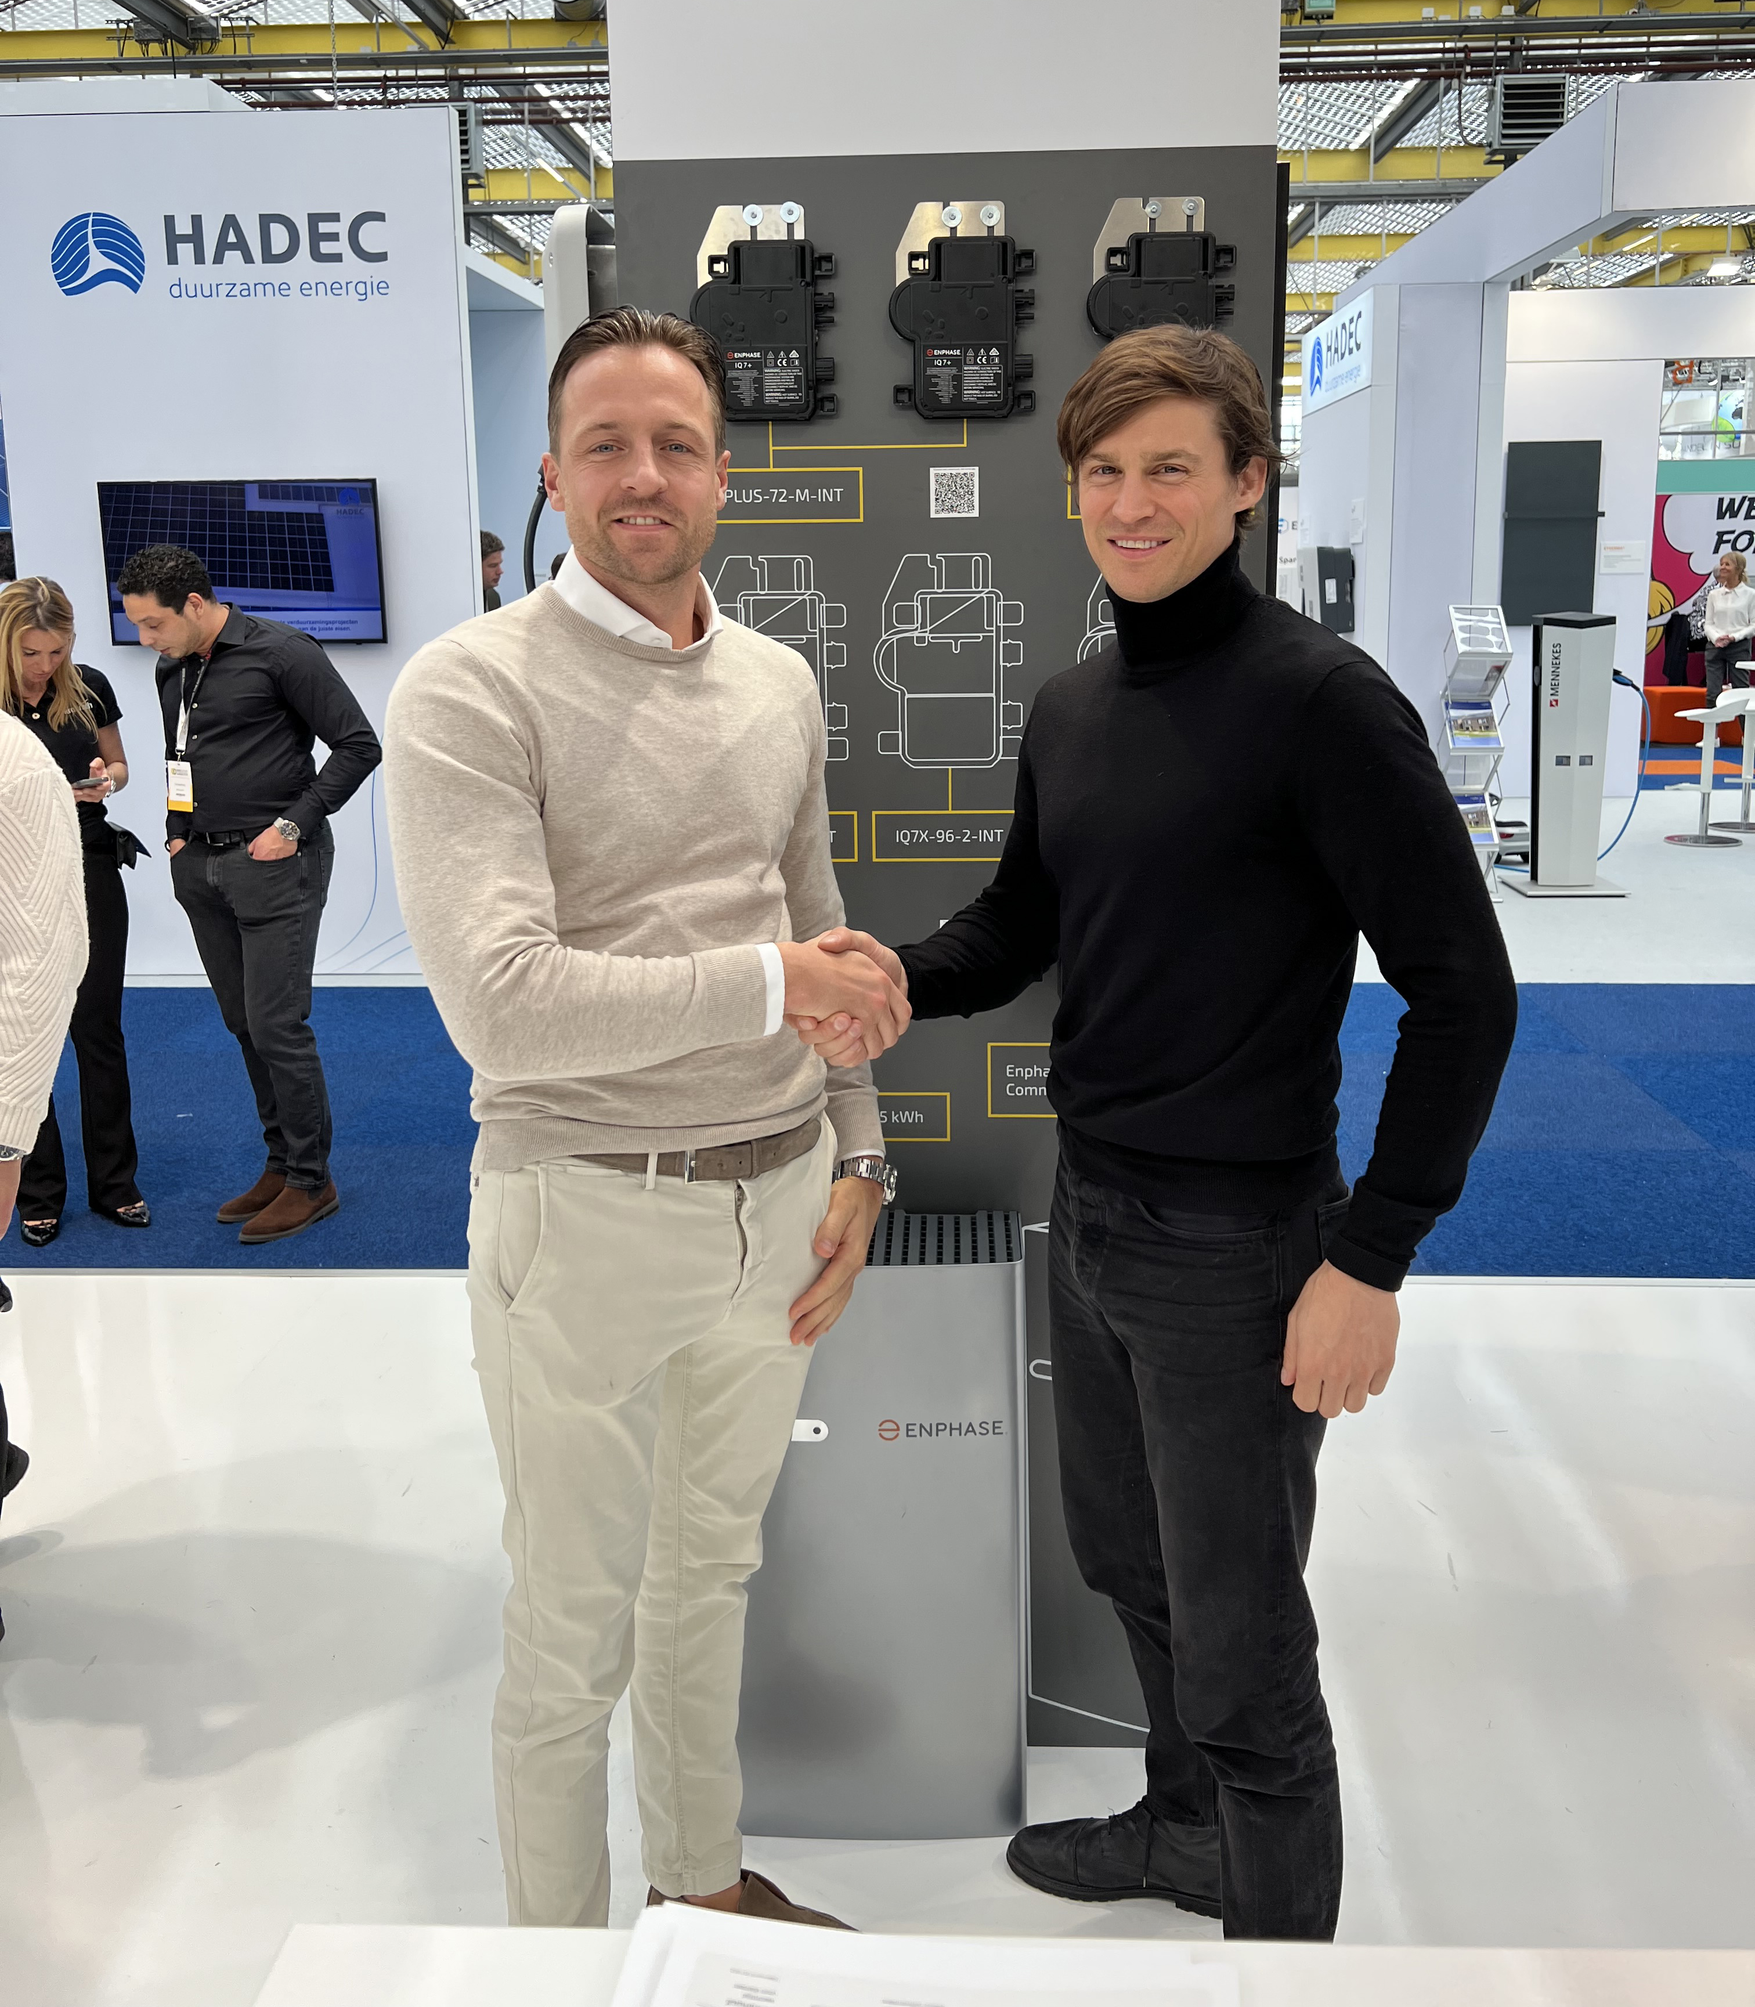

Met dit vernieuwde concept krijgen Nederlanders de kans om middels een flexibel abonnement zonnepanelen af te sluiten, net zo makkelijk als dat gaat bij een mobiel telefoonabonnement. Nooit meer zorgen over verhuizen of ontevredenheid, want het abonnement is aan te passen aan jouw wensen en/of situatie.

Met een maandelijks bedrag voor de zonnepanelen kunnen klanten al meteen genieten van alle voordelen van zonne-energie. Zonduurzaam kiest alleen voor de beste producten en hoogste garanties en stelt klanten in staat om zonder inverstering en zorgen direct te laten besparen op hun energienota.

Met een investeringsronde van €7 miljoen gaat Cloover in samenwerking met Zonduurzaam onder andere de dienstverlening lanceren in Nederland, met als doel de energietransitie te versnellen en klimaatverandering aan te pakken.

Jodok Betschart, Co-Founder & CEO, zegt:

*"We zijn verheugd de steun en het vertrouwen te hebben van ervaren investeerders, die onze passie delen om innovatieve financiële technologische diensten te gebruiken om de energietransitie te versnellen en een significante impact te hebben op klimaatverandering.*

*Hun investering is een blijk van vertrouwen in ons bedrijfsmodel en onze visie om één miljard mensen te verbinden met duurzame energie. De financiering stelt ons in staat om ons technologieplatform verder te ontwikkelen en een groter deel van de industrie te bereiken met onze producten.*

*Door de samenwerking met Zonduurzaam hebben wij tevens een partner gevonden om voor de lange termijn Nederlanders te voorzien van onze dienstverlening. Dit brengt ons dichterbij ons doel om een groenere en eerlijkere wereld van morgen te creëren."*

Ontdek de voordelen van zonne-energie zonder de zorgen van traditionele zonnepaneelinstallaties, dankzij de abonnementendienst van Cloover en Zonduurzaam. Ontdek meer over dit revolutionaire zonnepanelen abonnementsmodel en hoe jij hiervan kunt profiteren op

[www.zonduurzaam.nl](http://www.zonduurzaam.nl)

.

Koen Rozendom, Eigenaar en oprichter Zonduurzaam, zegt:

*“We zijn al ruim een jaar bezig om dit unieke concept naar Nederland te halen. Eerlijkheid is de belangrijkste pijler van Zonduurzaam, en door de samenwerking met Cloover brengen we klanten in staat om een maandelijks bedrag te laten betalen voor hun eigen opgewekte stroom, en kunnen klanten na verloop van tijd alsnog een keuze maken om het systeem over te kopen zonder dat daar extreem hoge kosten bij komen kijken zoals bij andere huur aanbiedingen. Het is echt een concept waarbij we dankzij Cloover in staat zijn om zonnepanelen beschikbaar te stellen voor een breder publiek.” Daarnaast is het mogelijk om in de toekomst andere duurzame producten zoals een warmtepomp of batterij toe te voegen in het abonnement.*

**Over Cloover:**

Cloover is een toonaangevende klimaatfintech-startup met als missie de strijd tegen klimaatverandering en het realiseren van een Netto Nul-strategie. Cloover biedt innovatieve financiële oplossingen om hernieuwbare energie toegankelijker en betaalbaarder te maken voor particulieren en bedrijven. Het bedrijf is gevestigd in Berlijn en Stockholm en breidt nu haar diensten uit naar Nederland in samenwerking met Zonduurzaam.

**Over: 1KOMMA5º Nederland**

Zonduurzaam is een totaalaanbieder van zonnepanelen voor consumenten en heeft zichzelf ten doel gesteld om de hoogste klanttevredenheid te bereiken als het gaat om het aangaan van duurzame relaties. Het is de unieke manier van samenwerken binnen de organisatie die ervoor zorgt dat er hoge kwaliteit installaties worden gegarandeerd. De samenwerking met Cloover stelt Zonduurzaam in staat om een breder publiek aan te boren in Nederland. Hierdoor zijn Cloover en Zonduurzaam samen voorlopers in het breder toegankelijk maken van duurzame energie in Nederlands.

**Newsroom**

Bekijk het volledige persbericht inclusief meer foto's en video's in onze Newsroom.

[Bekijk het volledige persbericht](https://1komma5o-nederland.presscloud.ai/pers/zonduurzaam-cloover-starten-het-zonnepanelen-abonnement-zo-flexibel-als-je-telefoon-abonnement)

[Bekijk alle voorgaande persberichten](https://1komma5o-nederland.presscloud.ai)

**Contact informatie**

Naam: Koen Rozendom

E-mail: koen@zonduurzaam.nl

Telefoon: +31 612216289